МИНОБРНАУКИ РОССИИ

Федеральное государственное бюджетное образовательное учреждение высшего образования

НИЖЕГОРОДСКИЙ ГОСУДАРСТВЕННЫЙ ТЕХНИЧЕСКИЙ

УНИВЕРСИТЕТ им. Р.Е.АЛЕКСЕЕВА

Институт радиоэлектроники и информационных технологий

Кафедра прикладной математики

**Лабораторная работа №3**

отчет по лабораторной работе

по дисциплине

Основы информатики

РУКОВОДИТЕЛЬ:

________________ Степаненко М.А.

(подпись) (фамилия, и.,о.)

СТУДЕНТ:

________________ Дарьенкова С.М

(подпись) (фамилия, и.,о.)

22-ПМ-2

(шифр группы)

Работа защищена «___» ____________

С оценкой ________________________

**Задание к выполнению лабораторной работы № 3**

**«Реализация пошаговых блок-схем алгоритмов»**

**Вариант 10**

Задание на лабораторную работу:

1) вывести информацию о системе;

произведите очистку экрана;

выведите на экран версию операционной системы, установленную в компьютере;

выведите на экран дату, а затем время, установленные в компьютере;

Проверьте действие клавиш управления списком команд в следующем порядке: ↑ , ↓ , F7, F9,

Alt + F7.

2) Выполните следующие команды с каталогами и файлами:

Цель работы:

Знакомство с файловой системой организации данных, практическое изучение

возможностей командной строки операционной системы Microsoft Windows на примере часто используемых команд.

Ход работы:

**Задание №1**

1. Вывод информации о системе командой systeminfo:

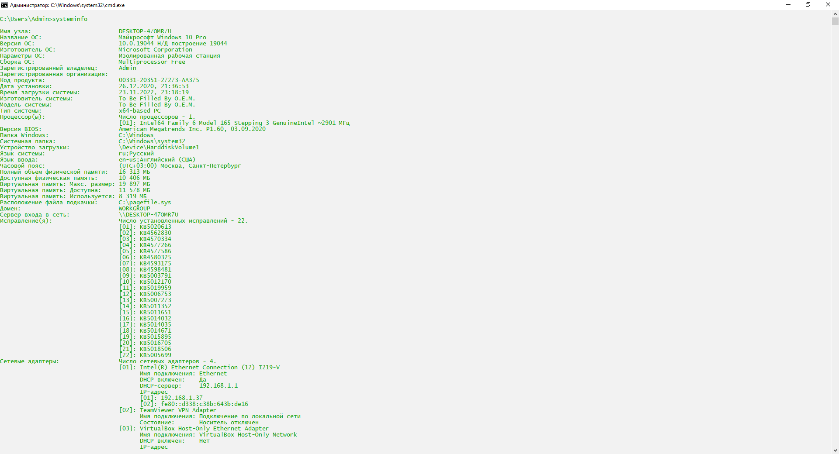

1. Произвёла отчистку экрана командой cls: 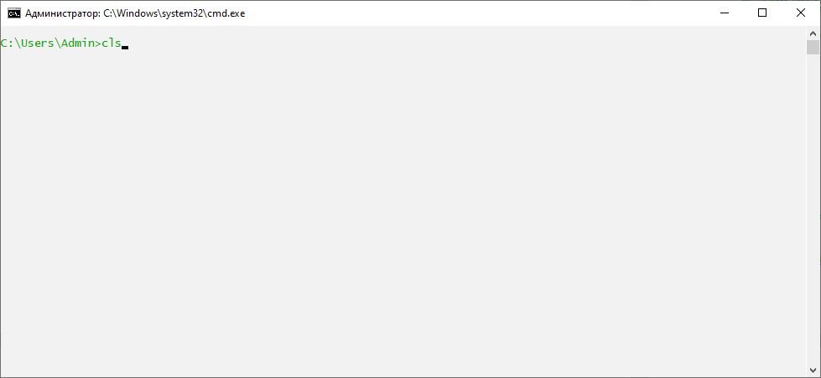
2. Вывела на экран версию ОС командой ver: 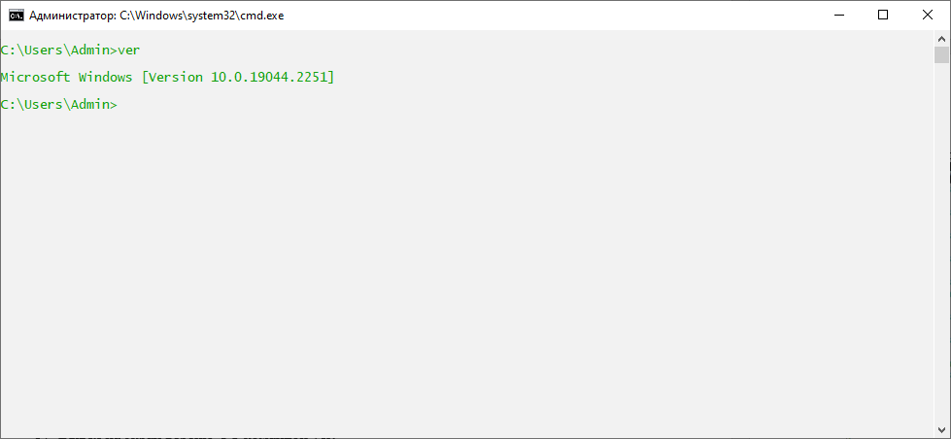
3. Вывела на экран время и дату командами date и time:

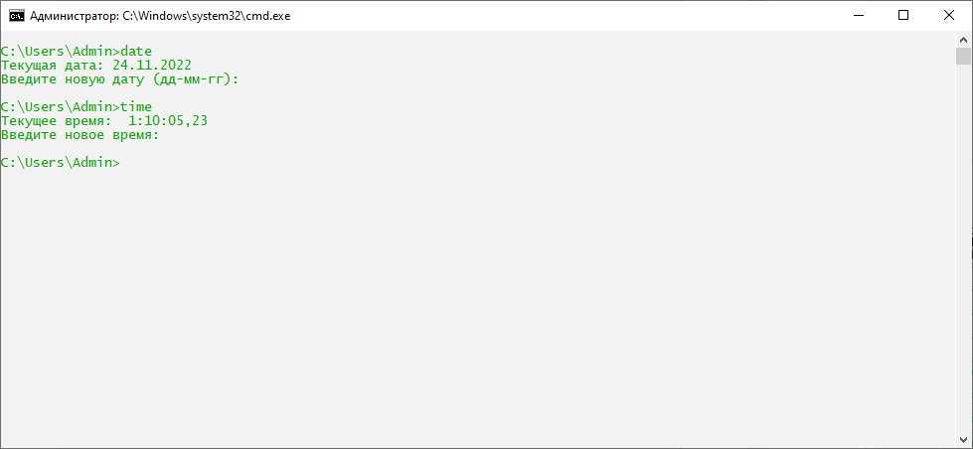

1. Проверила действие клавиш управления списком команд: 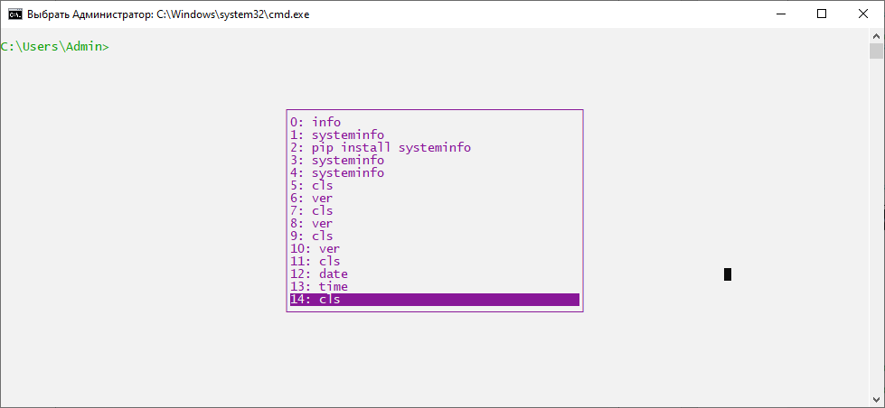

**Задание №2**

1. Создала иерархию каталогов

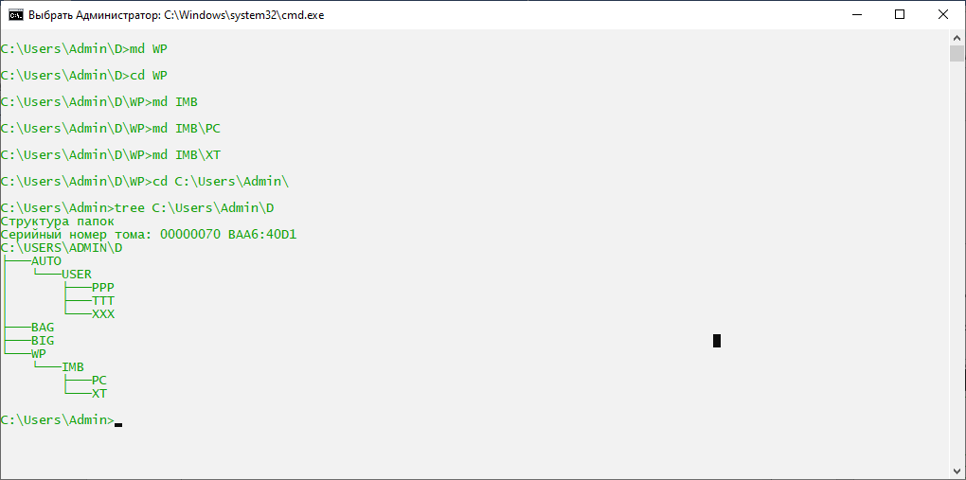

1. Удалила подкаталог 4-го уровня PPP  
   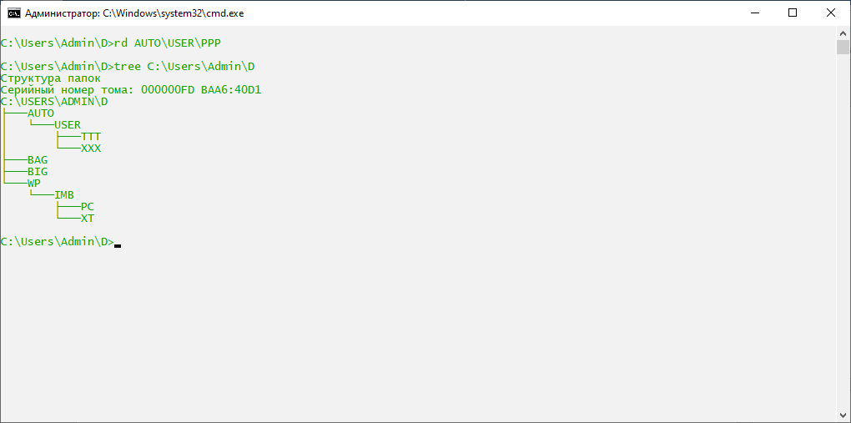
2. Создала в подкаталоге XT файл со своей фамилией и текстом в нём

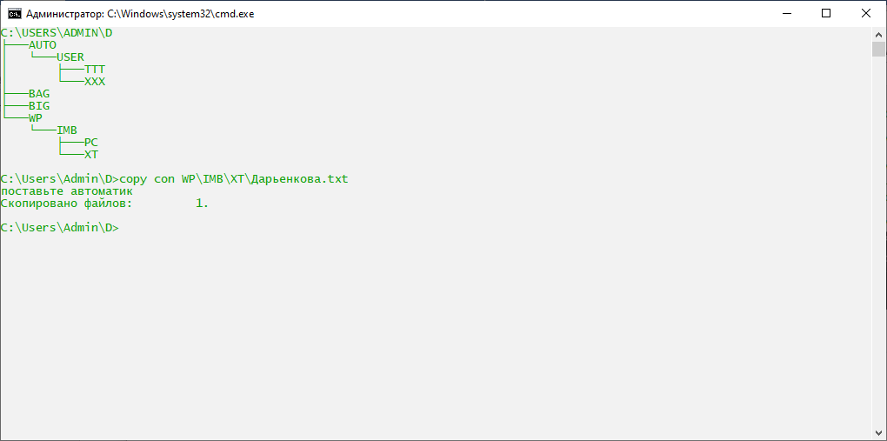

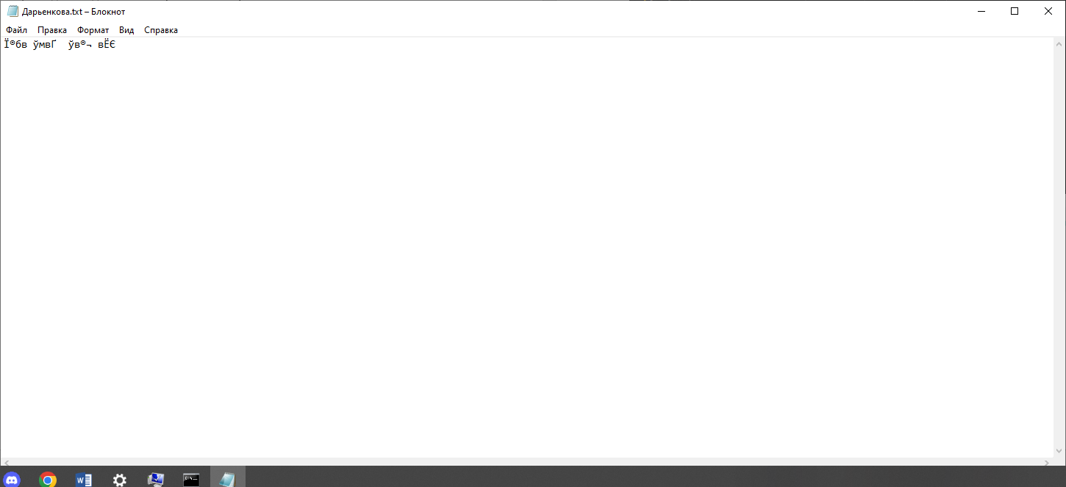

1. Создала ещё 2 файла с расширением .txt

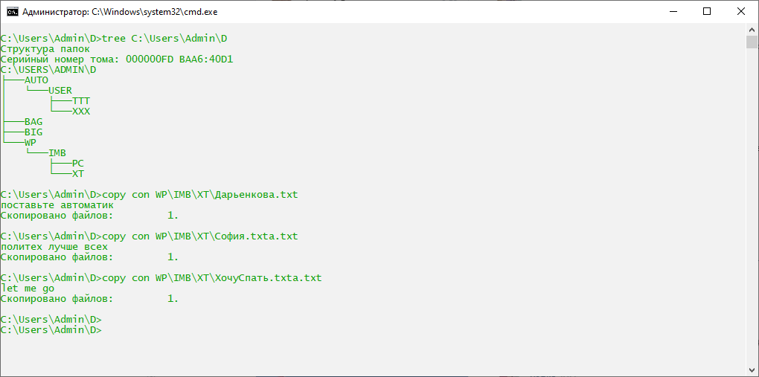

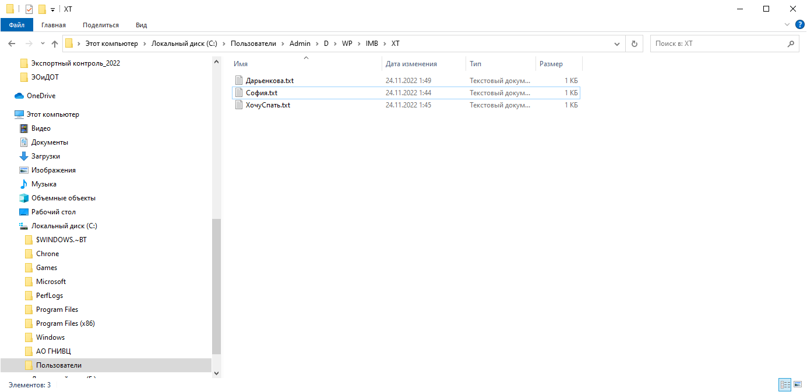

1. Объединила 3 файла в 1

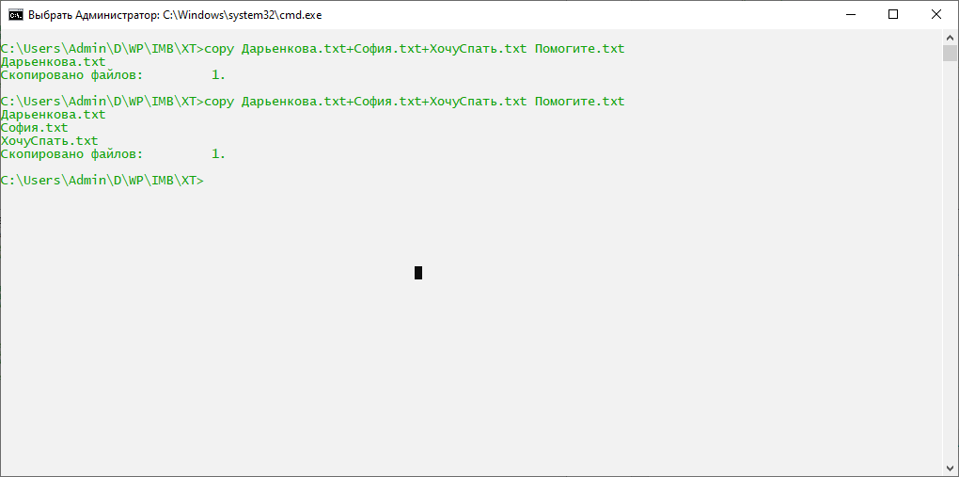

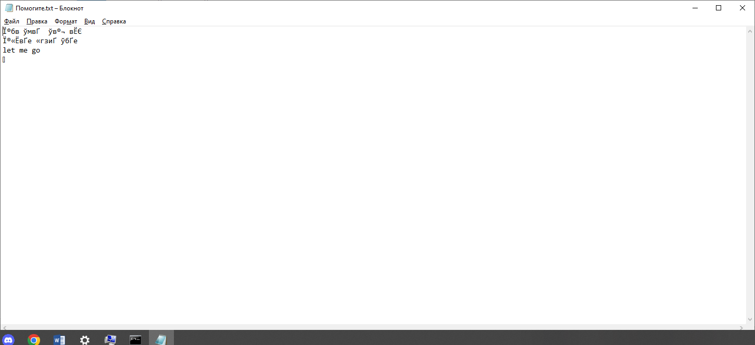

1. Удалила файл «Дарьенкова.txt»

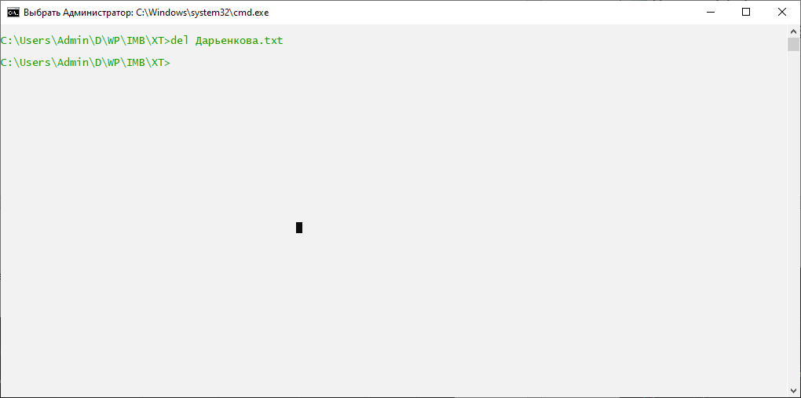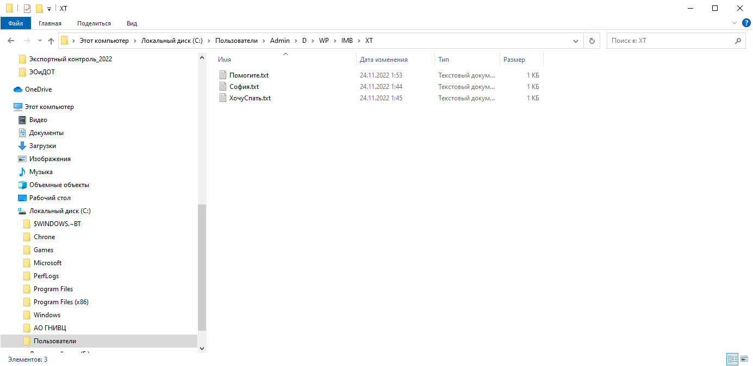

1. Перешла в каталог D и переименовала файл «София.txt» в «Сонечка.txt»

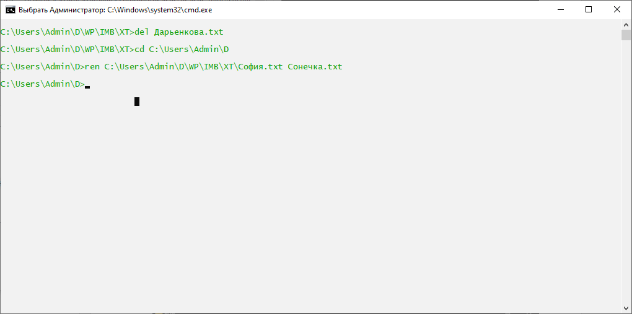 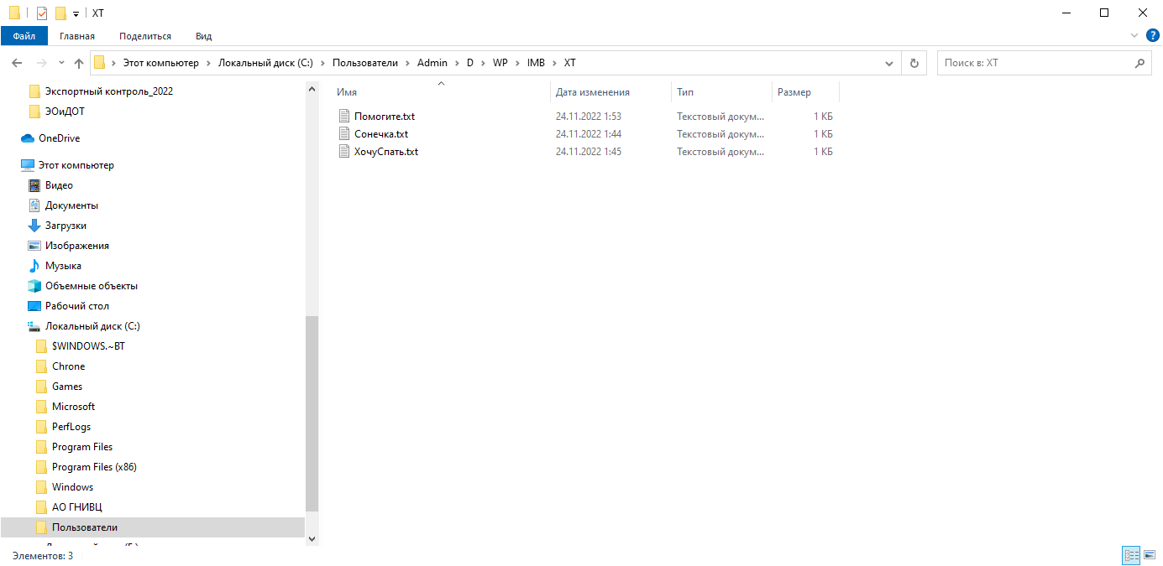

1. Перенесла файл «ХочуСпать.txt» в каталог XXX и файл «Сонечка.txt» в BAG 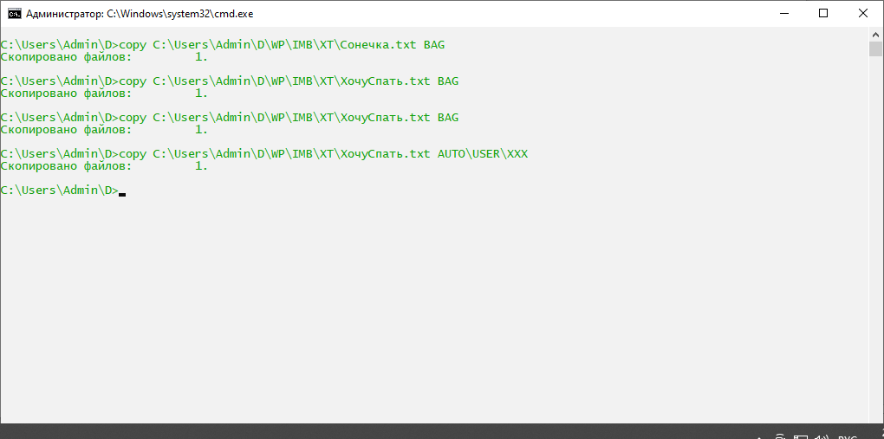 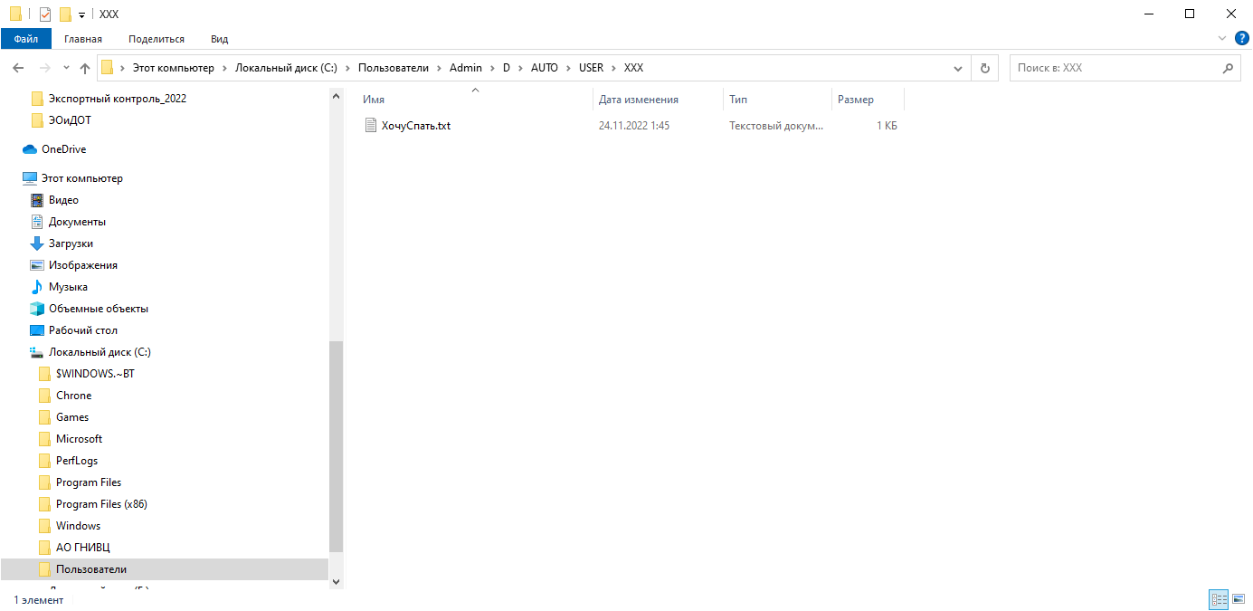

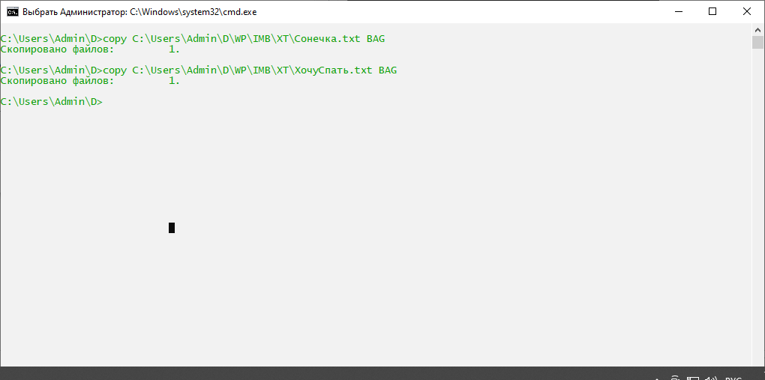

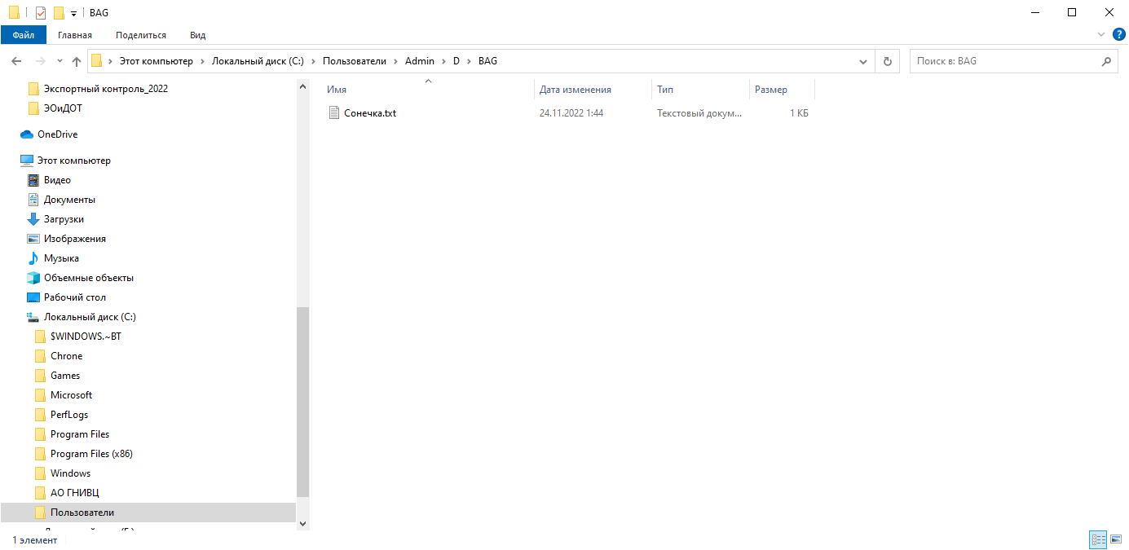

1. Скопировала каталог IBM в каталог AUTO под новым именем FIO. Перенесла каталог IBM

со всем содержимым в каталог USER с прежним именем.

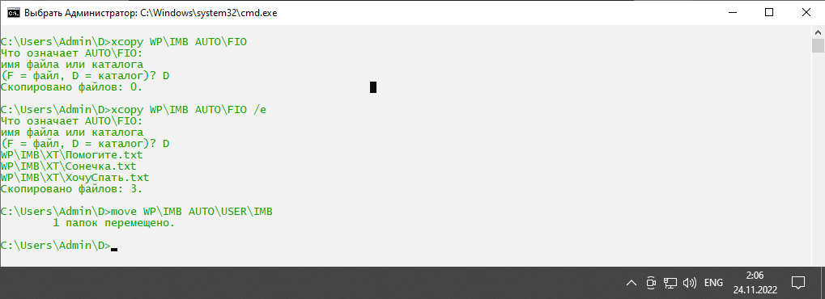

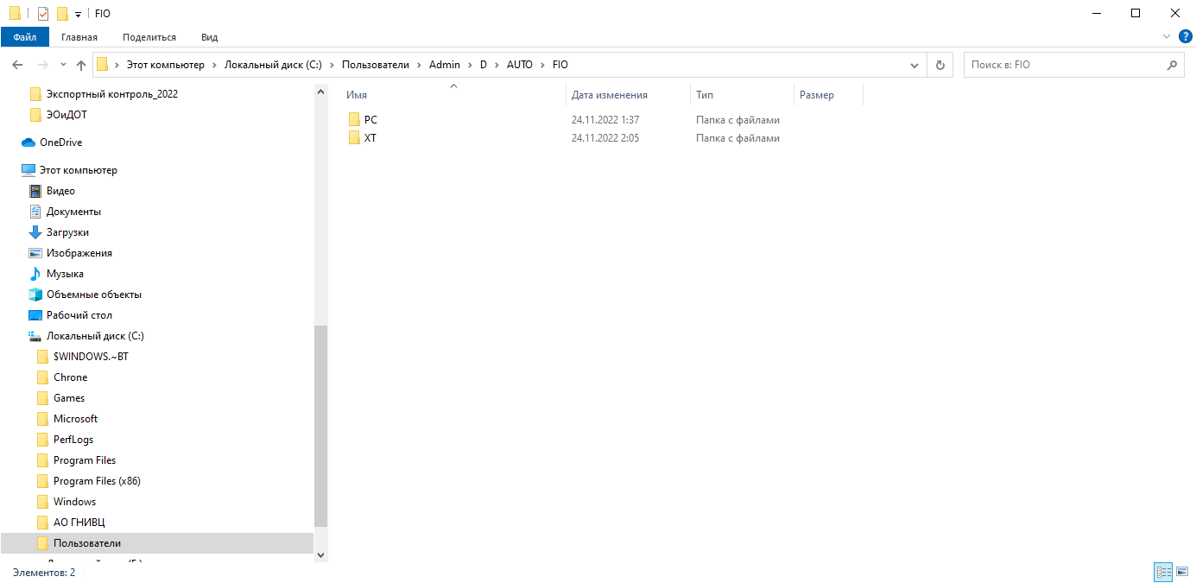

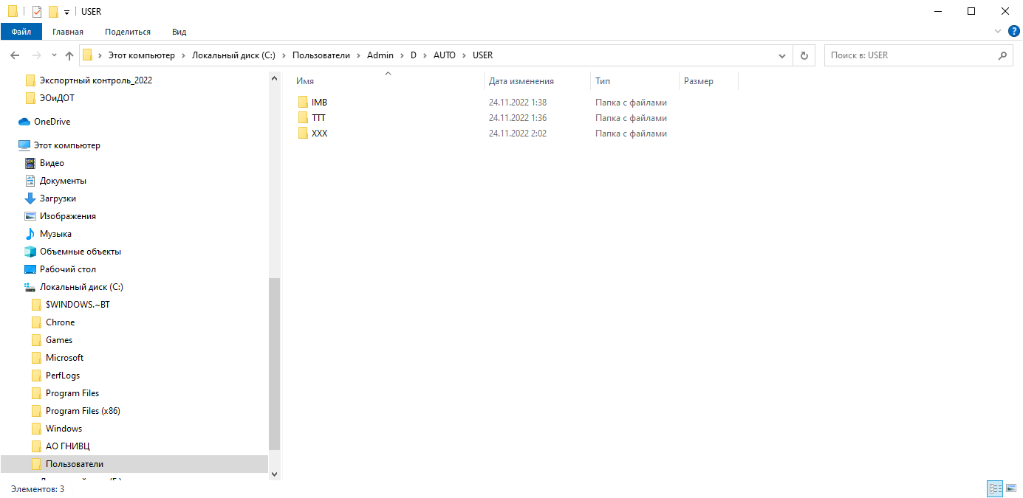

1. Удалила каталог «IMB»  
   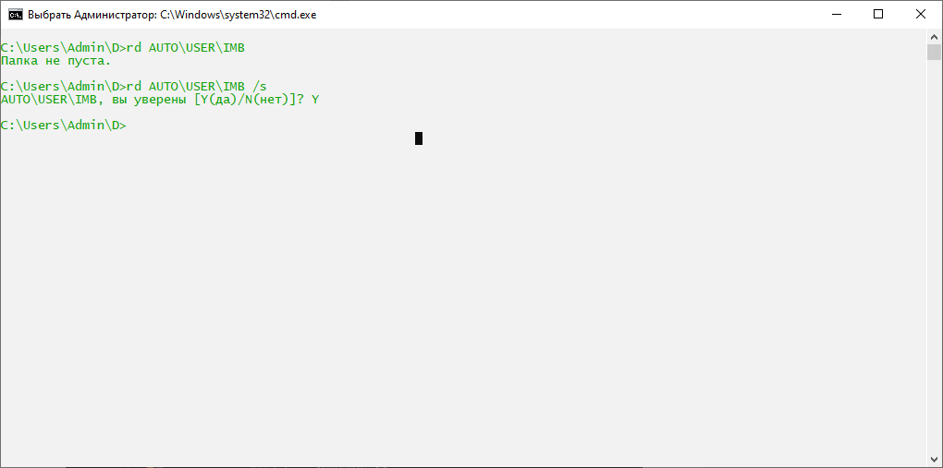

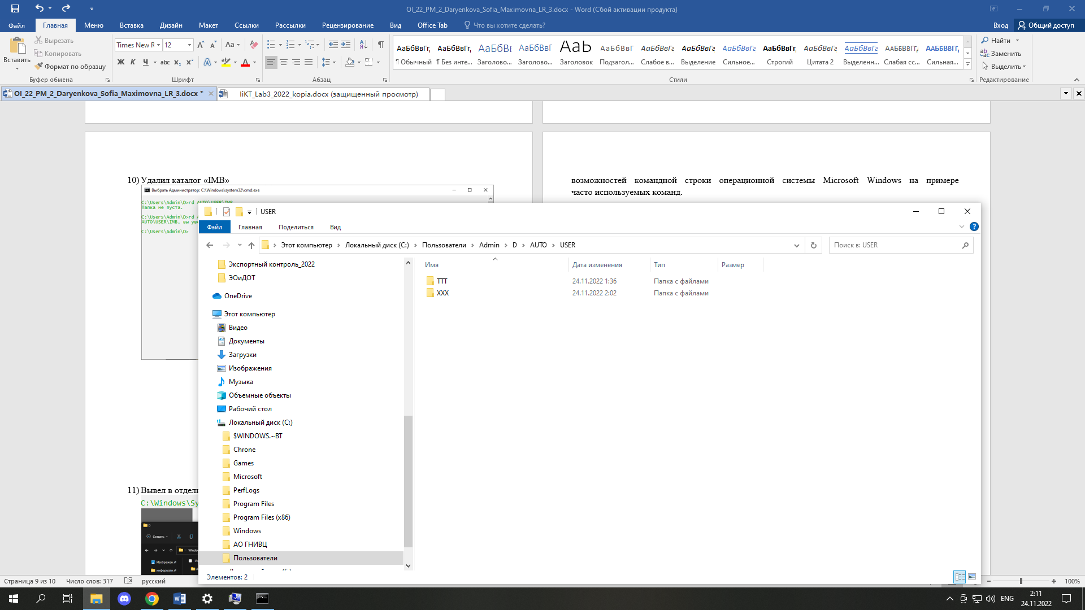

1. Вывела в отдельный файл (txt) дерево каталогов с файлами.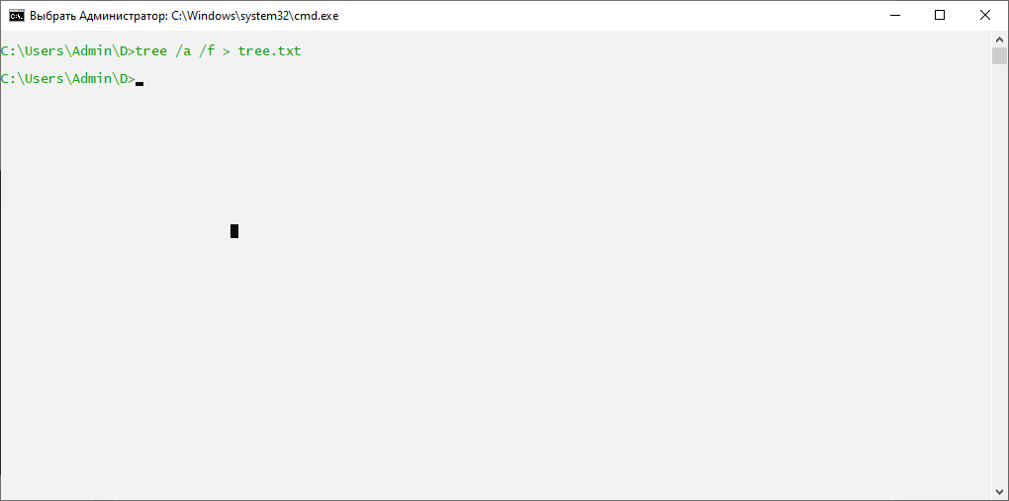

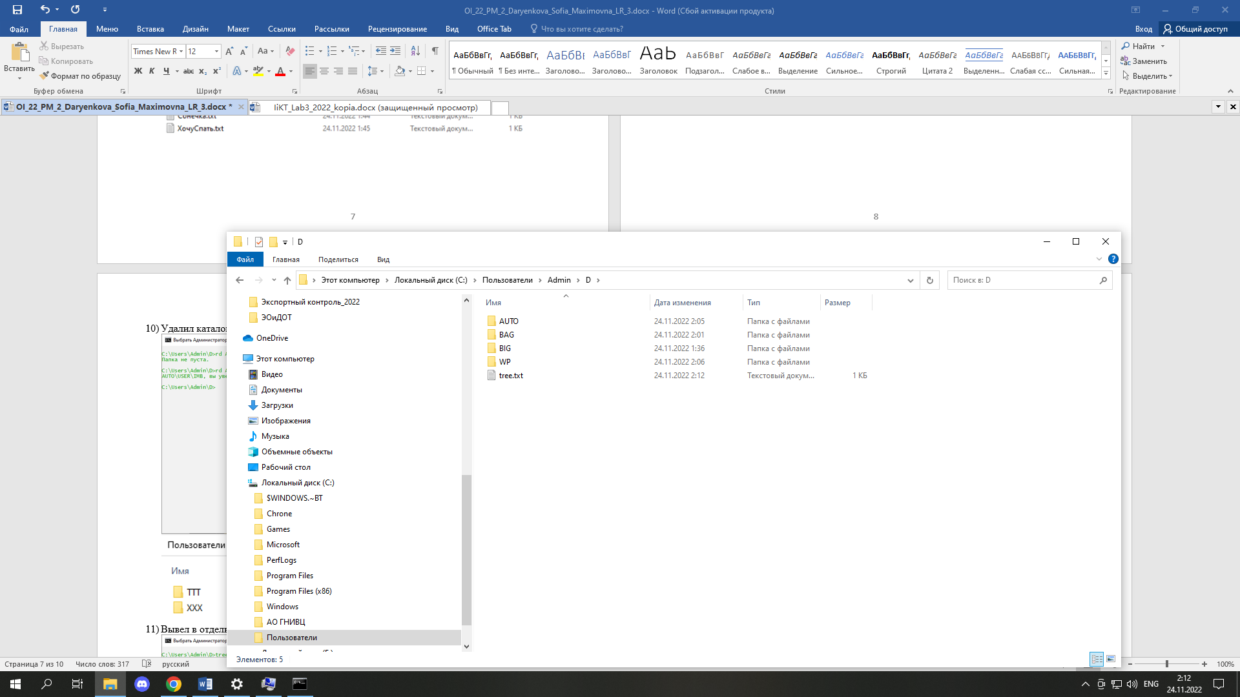

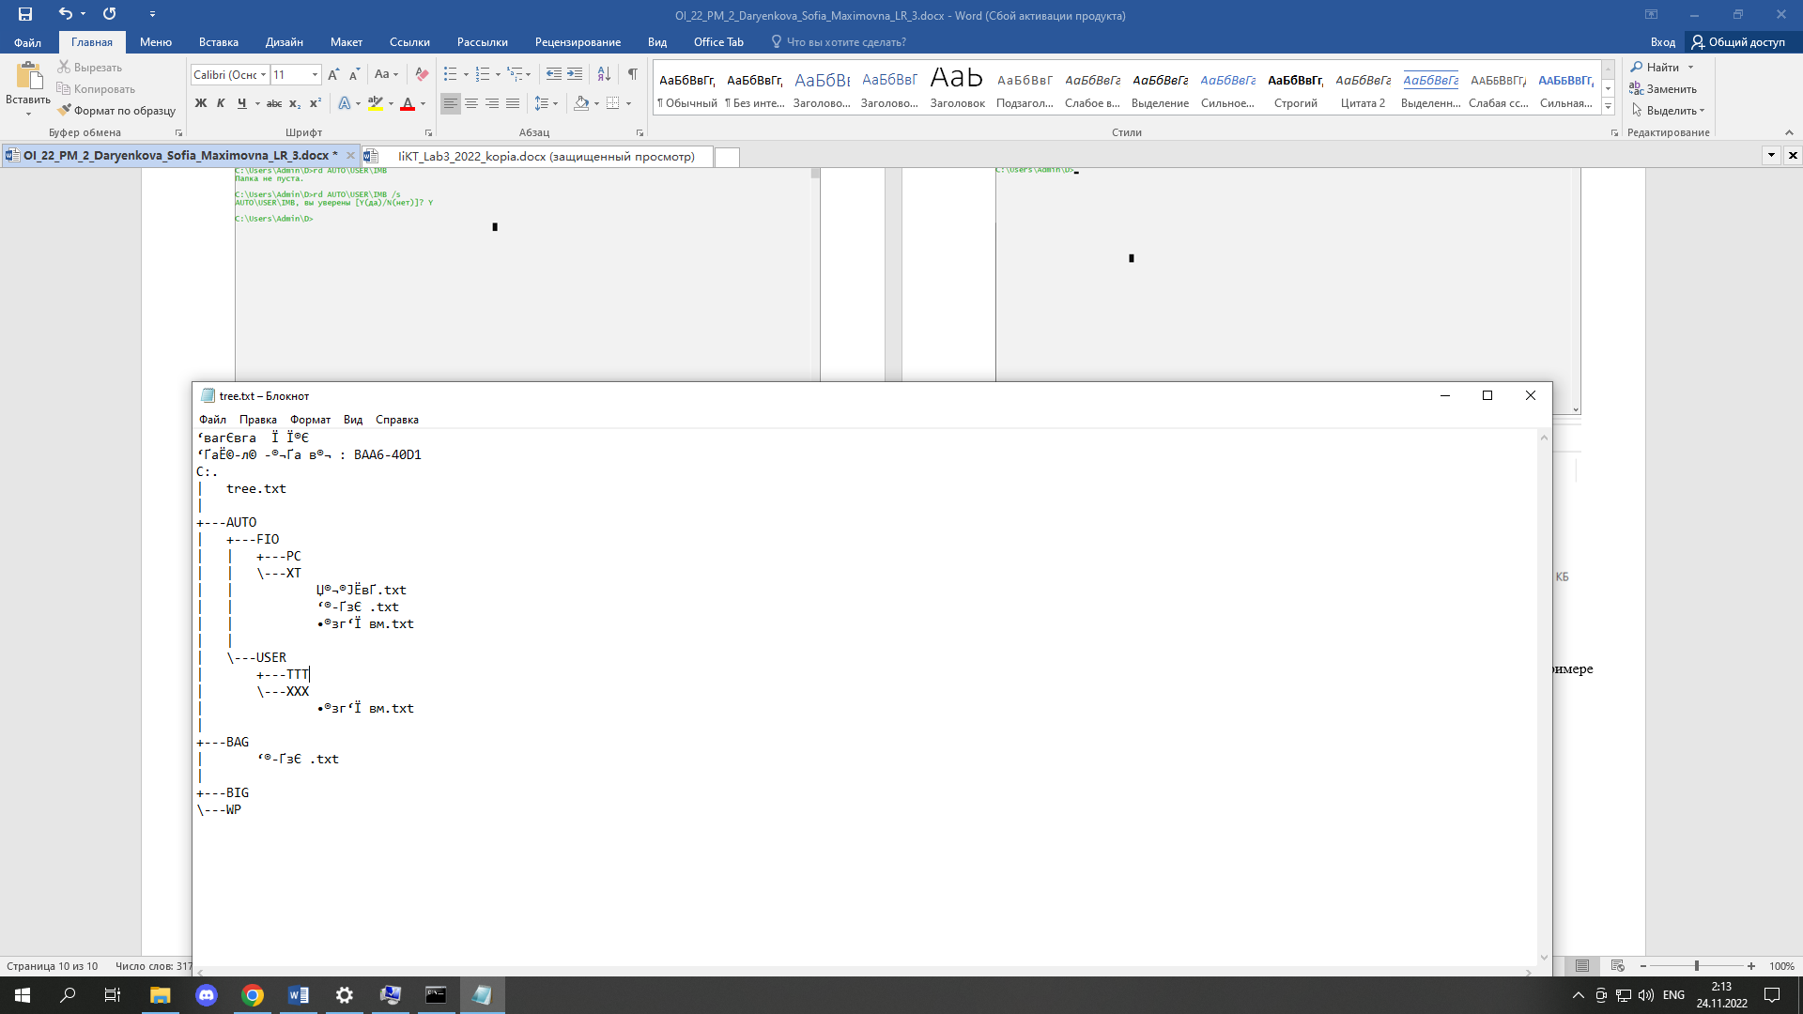

**Вывод**:

Познакомились с файловой системой организации данных, практическим изучением возможностей командной строки операционной системы Microsoft Windows на примере часто используемых команд.